Міністерство освіти і науки України
Національний технічний університет України
«Київський політехнічний інститут ім. І. Сікорського»
Кафедра інженерії програмного забезпечення в енергетиці

Практична робота № 1
з курсу: «Компоненти програмної інженерії. Частина 4. Якість та тестування програмного забезпечення»

Тема: «Система управління розробкою як інструмент управління якістю»

Виконали:
студенти 3-го курсу, групи ТВ-43
Степаненко Назар Юрійович
Аніщенко Артем Олександрович
Перевірив:
Варава І.

Київ 2026
1. Склад команди та ролі
№ | ПІБ | Ролі в проєкті
1 | Степаненко Назар Юрійович | Team Lead / Scrum Master, Product Owner, Розробник, Тестувальник
2 | Аніщенко Артем Олександрович | Розробник, Тестувальник, QA-відповідальний за тест-план

Відповідно до вимог курсу кожен учасник виконує як роль розробника, так і роль тестувальника: задачі на реалізацію та перевірку розподілено перехресно, щоб код одного учасника тестував і рецензував інший.
2. Короткий опис проєкту
Тема: «Мультиагентна програмна система моделювання та координації групи безпілотних літальних апаратів на основі Mesa».
Агентна модель рою БПЛА на Python/Mesa: середовище з перешкодами та забороненими зонами, агенти-дрони з обмеженим зарядом і сенсорами, децентралізований розподіл задач, уникнення зіткнень, сценарії пошуку та патрулювання, візуалізація Solara і збір метрик для порівняння стратегій координації.
Jira: https://tv43-uav-swarm.atlassian.net, ключ проєкту UAVS. Шаблон: Scrum (team-managed). Технології: Python 3.12, Mesa 3, NumPy, Solara, pytest, GitHub Actions.
3. План виконання проєкту на семестр
Робота ведеться двотижневими спрінтами. Епіки мають дати початку й завершення, що формує план на вкладці Timeline.
Спрінт | Період | Мета спрінту
Sprint 1 | 14.09 – 27.09 | Вимоги, Jira, каркас проєкту та CI
Sprint 2 | 28.09 – 11.10 | Модель середовища і базовий агент БПЛА
Sprint 3 | 12.10 – 25.10 | Рух, енергія, сенсори; unit-тести агентів
Sprint 4 | 26.10 – 08.11 | Комунікація і розподіл задач
Sprint 5 | 09.11 – 22.11 | Сценарії місій і уникнення зіткнень
Sprint 6 | 23.11 – 06.12 | Візуалізація, метрики, batch-експерименти
Sprint 7 | 07.12 – 20.12 | Стабілізація, регресійне тестування, звіт і захист
4. Вимоги до ПЗ та беклог
Епік UAVS-5. Інфраструктура та процес розробки (8 SP)
• Як тімлід, я хочу мати Jira-проєкт зі Scrum-дошкою, щоб планувати спрінти і бачити прогрес команди — 2 SP, спрінт 1, Степаненко Н.
• Як розробник, я хочу мати готовий каркас Python-проєкту з залежностями, щоб одразу почати реалізацію моделі — 3 SP, спрінт 1, Аніщенко А.
• Як команда, ми хочемо, щоб кожен push автоматично перевірявся лінтером і тестами, щоб помилки виявлялись до злиття — 3 SP, спрінт 1, Степаненко Н.

Епік UAVS-6. Модель середовища польоту (8 SP)
• Як дослідник, я хочу задавати розміри карти, перешкоди і заборонені зони, щоб моделювати різні умови місії — 5 SP, спрінт 2, Степаненко Н.
• Як дослідник, я хочу розміщувати на карті базу зарядки і цілі пошуку, щоб у рою була мета місії — 3 SP, спрінт 2, Аніщенко А.

Епік UAVS-7. Агент БПЛА (11 SP)
• Як дослідник, я хочу, щоб кожен БПЛА рухався до заданої точки з обмеженою швидкістю, щоб рух був фізично правдоподібним — 5 SP, спрінт 2, Аніщенко А.
• Як дослідник, я хочу, щоб дрон витрачав заряд і повертався на базу при низькому рівні батареї, щоб враховувати енергетичні обмеження — 3 SP, спрінт 3, Степаненко Н.
• Як дослідник, я хочу, щоб дрон виявляв цілі в радіусі сенсора, щоб моделювати пошукову місію — 3 SP, спрінт 3, Аніщенко А.

Епік UAVS-8. Комунікація та координація рою (23 SP)
• Як дослідник, я хочу, щоб дрони обмінювались повідомленнями лише в радіусі зв'язку, щоб моделювати обмежену комунікацію — 5 SP, спрінт 4, Степаненко Н.
• Як дослідник, я хочу, щоб рій розподіляв цілі між дронами аукціоном, щоб уникати дублювання роботи — 8 SP, спрінт 4, Аніщенко А.
• Як дослідник, я хочу, щоб дрони уникали зіткнень між собою, щоб рій був безпечним — 5 SP, спрінт 5, Степаненко Н.
• Як оператор, я хочу задавати строй (лінія, клин) для переміщення групи, щоб рій міг летіти організовано — 5 SP, спрінт 5, Аніщенко А.

Епік UAVS-9. Сценарії місій (8 SP)
• Як дослідник, я хочу запускати сценарій пошуку цілей на площі, щоб оцінювати ефективність покриття території — 5 SP, спрінт 5, Аніщенко А.
• Як дослідник, я хочу описувати сценарії у YAML-файлі, щоб змінювати умови без правок коду — 3 SP, спрінт 5, Степаненко Н.

Епік UAVS-10. Візуалізація та інтерфейс (8 SP)
• Як користувач, я хочу бачити карту з дронами, перешкодами і цілями в браузері, щоб спостерігати симуляцію наживо — 5 SP, спрінт 6, Степаненко Н.
• Як користувач, я хочу змінювати кількість дронів і радіуси сенсора/зв'язку слайдерами, щоб швидко порівнювати конфігурації — 3 SP, спрінт 6, Аніщенко А.

Епік UAVS-11. Збір даних та аналітика експериментів (8 SP)
• Як дослідник, я хочу збирати метрики місії на кожному кроці, щоб аналізувати поведінку рою — 3 SP, спрінт 6, Аніщенко А.
• Як дослідник, я хочу запускати серії експериментів з різними параметрами, щоб статистично порівняти стратегії координації — 5 SP, спрінт 6, Степаненко Н.

Епік UAVS-12. Забезпечення якості та тестування (16 SP)
• Як QA-інженер, я хочу мати тест-план проєкту, щоб визначити обсяг, рівні та критерії тестування — 3 SP, спрінт 1, Аніщенко А.
• Як розробник, я хочу мати unit-тести для агента і середовища, щоб рефакторинг не ламав поведінку — 5 SP, спрінт 3, Степаненко Н.
• Як QA-інженер, я хочу мати інтеграційні тести координації рою, щоб перевіряти властивості системи в цілому — 5 SP, спрінт 5, Аніщенко А.
• Як тімлід, я хочу провести регресійне тестування і зібрати звіт про якість перед релізом, щоб здати стабільну версію — 3 SP, спрінт 7, Степаненко Н.

Разом: 8 епіків, 22 user stories (90 story points), 9 підзадач спрінту 1.
5. Робота в Jira
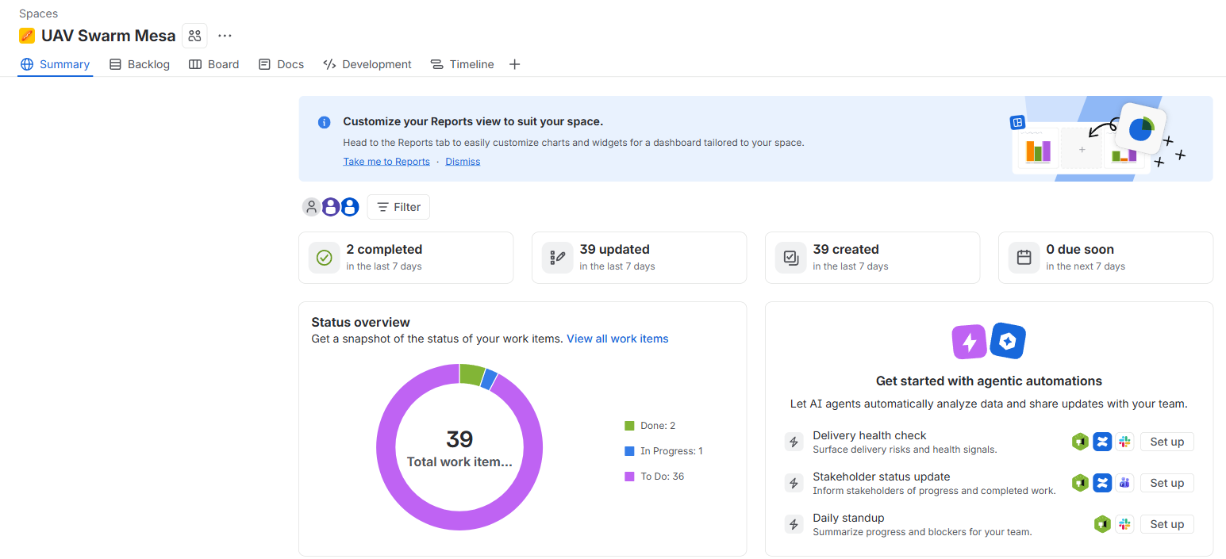
Рисунок 1 — Сторінка Summary проєкту UAV Swarm Mesa у Jira
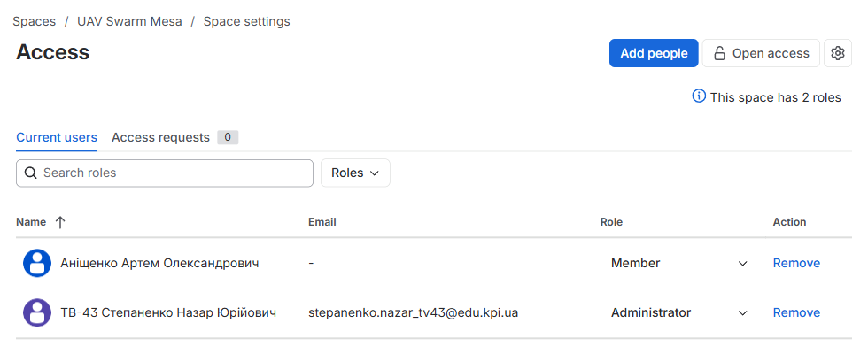
Рисунок 2 — Учасники проєкту (Space settings → Access)
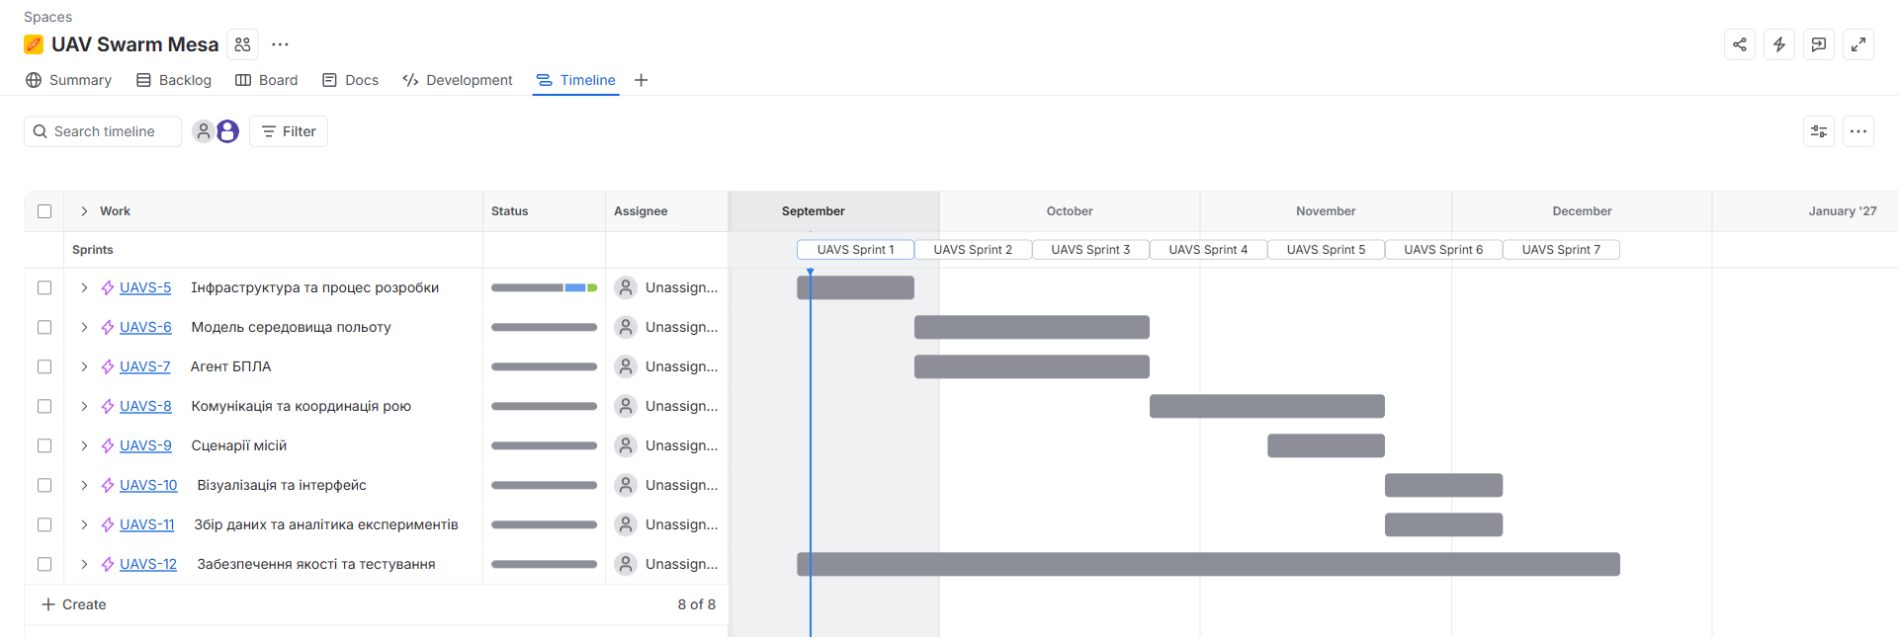
Рисунок 3 — План виконання проєкту на семестр: епіки та 7 спрінтів на Timeline
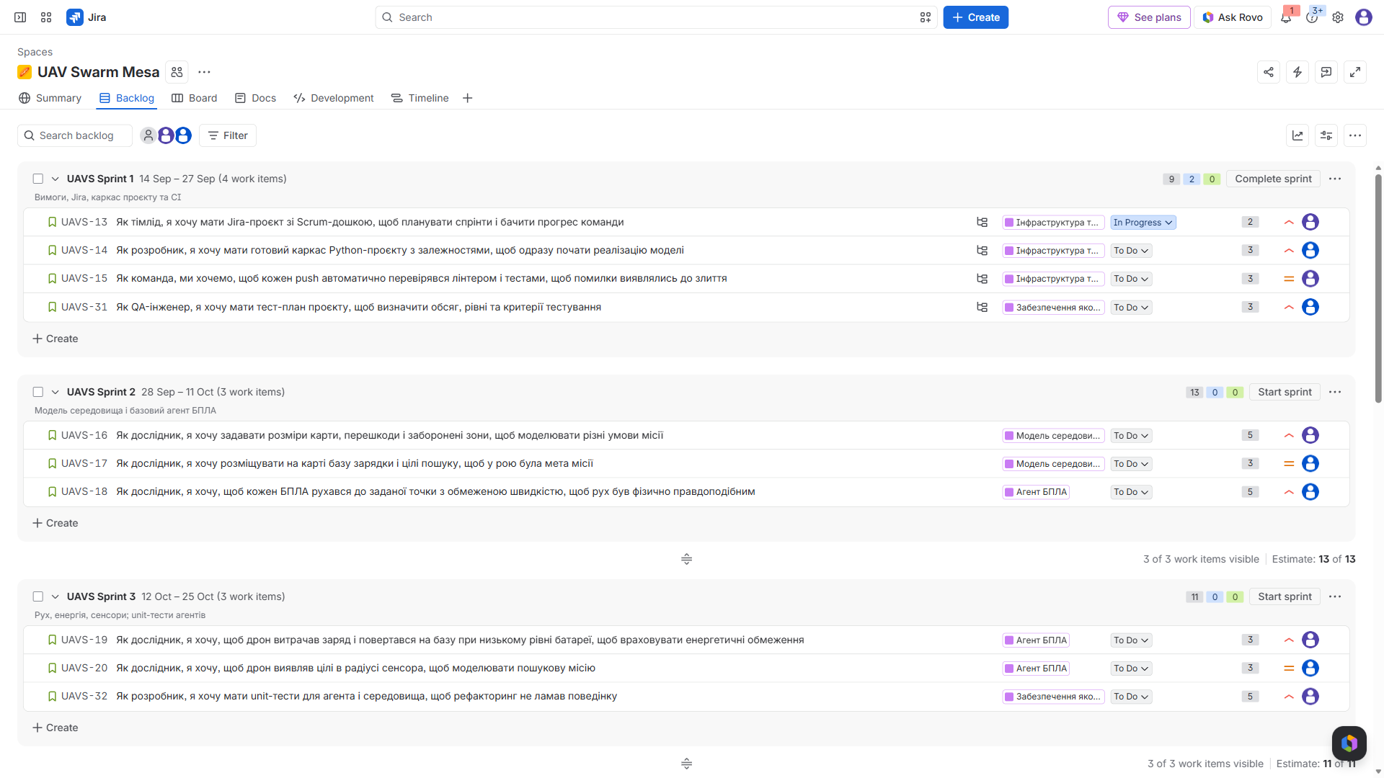
Рисунок 4 — Беклог: user stories з епіками, оцінками та виконавцями, розподілені по спрінтах
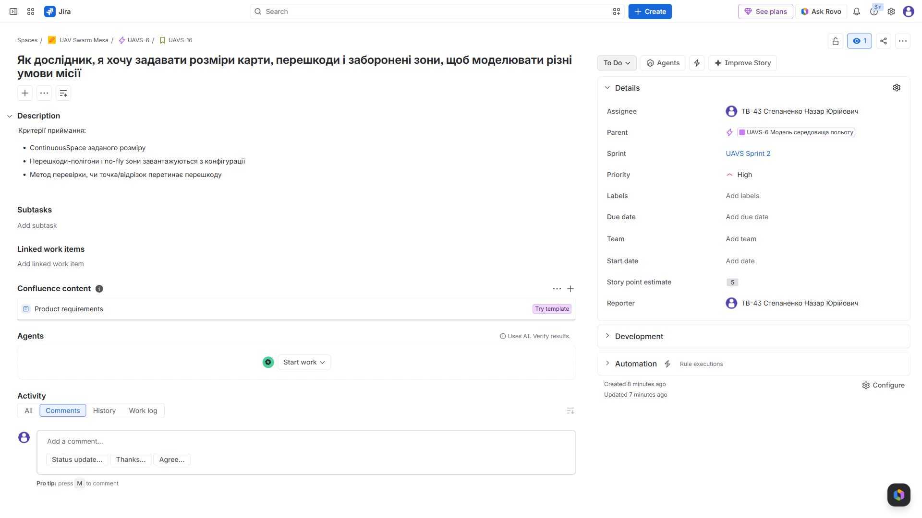
Рисунок 5 — User story UAVS-16 з критеріями приймання, пріоритетом і story points
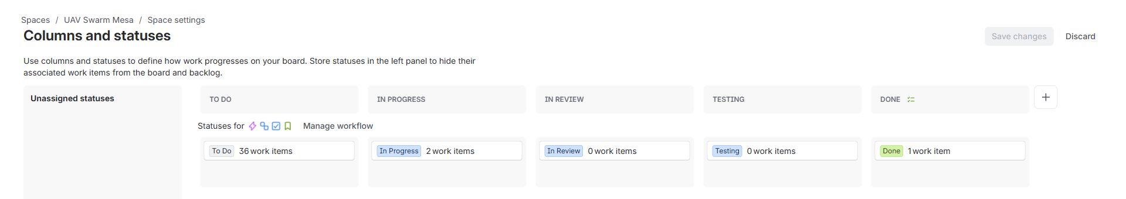
Рисунок 6 — Налаштування колонок і статусів дошки (додано етап Testing)
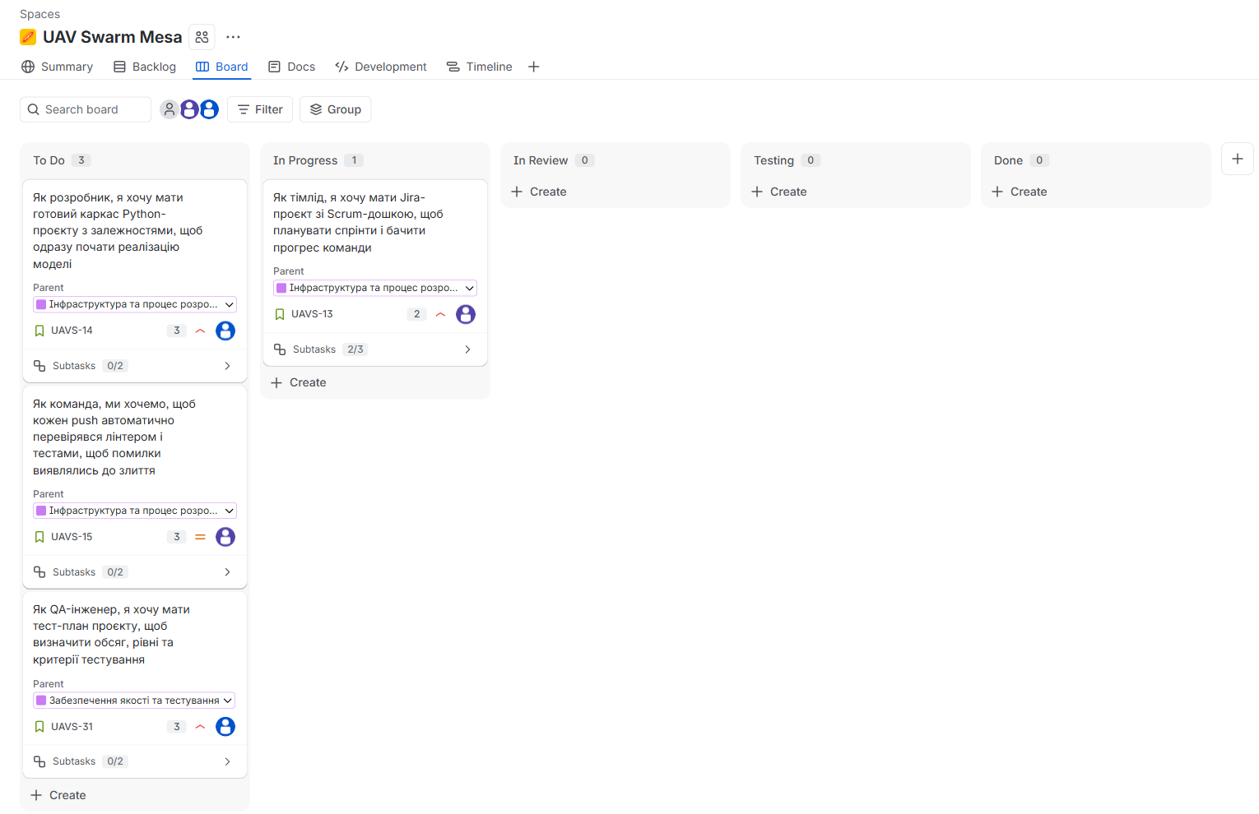
Рисунок 7 — Scrum-дошка запущеного спрінту 1
Висновки
У ході роботи створено проєкт у системі управління розробкою Jira, сформовано команду з розподілом ролей, зібрано вимоги у вигляді user stories з критеріями приймання, декомпоновано їх на епіки та задачі з оцінками і виконавцями, сплановано сім двотижневих спрінтів на семестр, налаштовано дошку з окремим етапом тестування та запущено перший спрінт. Критерії приймання та етап Testing на дошці роблять перевірку якості обов'язковою частиною процесу, а не окремою фазою наприкінці семестру.

